Установка программы
Установка программы складывается из двух этапов:
- Установка платформы Турбо9;
- Установка прикладных проектов.

Установка платформы Турбо9
Программа Турбо9 устанавливается при помощи собственного инсталлятора, который запускается автоматически после установки диска в дисковод ПК. Если запуск не произошел автоматически, или Вы скачали установочный диск из Интернета, запустите файл Autorun.exe в коревой папке диска. Откроется окно установки программы:
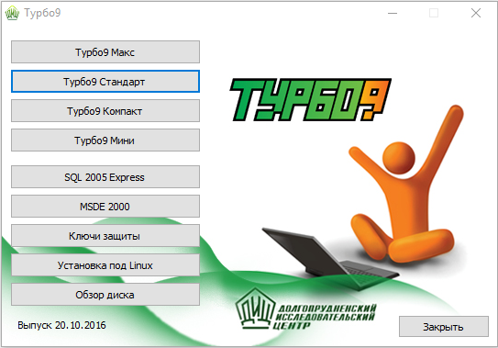
Программа Турбо9 поставляется в пяти редакциях: Макс64, Макс, Стандарт, Компакт и
Мини. Инструкция приводится на примере установки редакции «Стандарт».
Для начала установки программы нажмите кнопку «Турбо9 Стандарт».
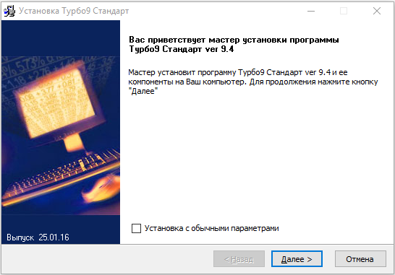
В окне-приветствии мастера установки снимите флаг с поля «Установка с обычными параметрами». Нажмите кнопку «Далее».
В следующем окне Вы можете выбрать каталог для установки программы. После этого нажмите «Далее».
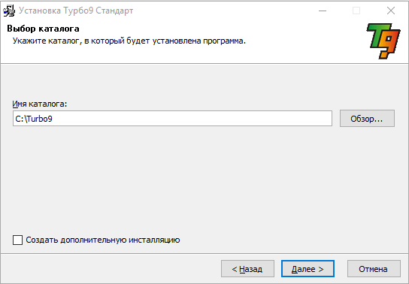

Если Вы устанавливаете редакцию Стандарт или Макс, Вам будет предложено выбрать тип установки программы:

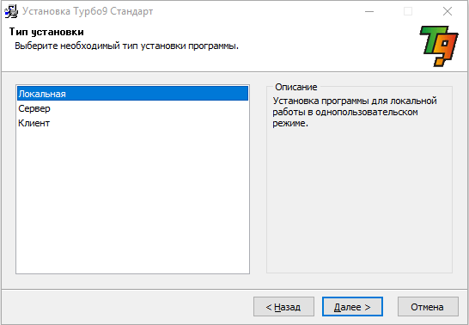
Для развертывания единственного рабочего места выберите тип установки «Локальная». Для размещения на данном рабочем месте серверной части выберите тип установки «Сервер». Это же рабочее место может использоваться как клиентское. Для установки только клиентской части выберите тип установки «Клиент».
Дальнейший порядок действий приводится для типа установки «Локальная».
После выбора типа установки откроется окно ввода лицензий.
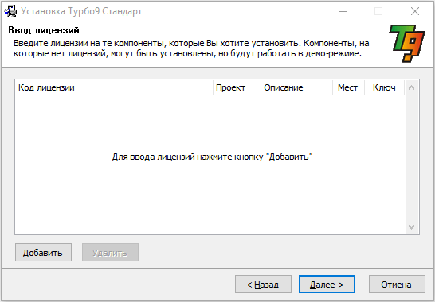
Для ввода лицензий следует нажать на кнопку «Добавить» и в открывшееся окно последовательно ввести все лицензии, каждую с новой строки:
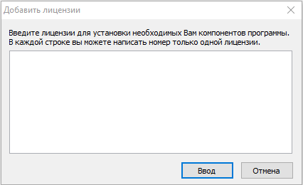
Порядок ввода лицензий значения не имеет. После ввода всех лицензий нажмите кнопку «Ввод».
Если Вы не введете ни одной лицензии, то Вам будет выдано следующее предупреждение:
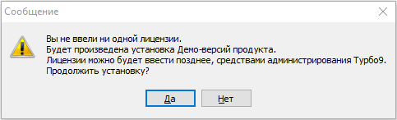
Нажмите кнопку «Да». Демо-версия накладывает ограничение на объем обрабатываемых данных, также в режиме демо-версии печать документов производится только с пометкой «демо-версия».

Если Вы сняли флаг с поля «Установка с обычными параметрами» в начале установки, то Вам будет предложено выбрать компоненты для установки. Выберите только те пункты, что отмечены на скриншоте (системные файлы и базовые проекты).
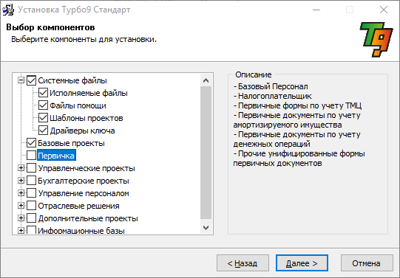

Далее производится выбор папки для программы в меню «Пуск».
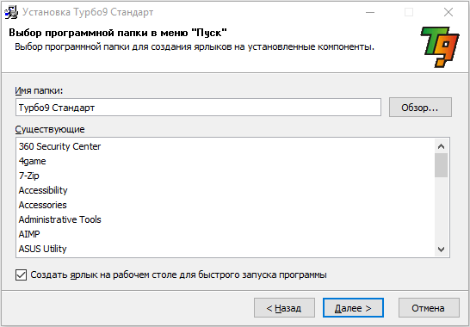

Проверьте правильность задания параметров и нажмите «Далее».
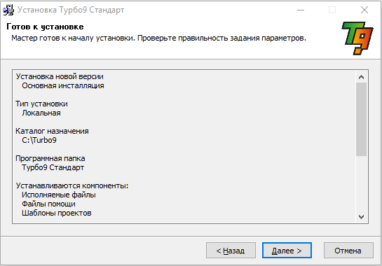
После нажатия кнопки «Далее» начнется установка программы.
Если инсталлятор не найдет необходимую ему СУБД, после установки рабочих файлов программы он предложит Вам установить SQL сервер. К установке Вам будут предложены только бесплатные версии СУБД. Для редакции Стандарт рекомендуется к установке SQL 2005 Express.
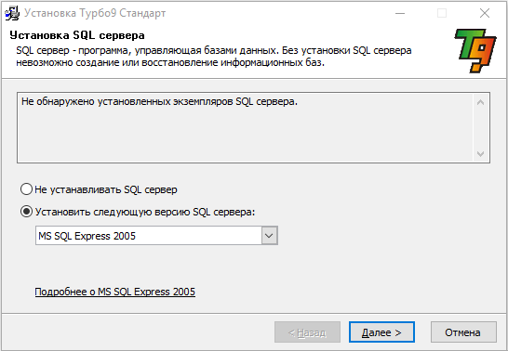
После нажатия кнопки «Далее» запустится стандартный инсталлятор СУБД. Для установки необходимо принять условия Лицензионного соглашения и следовать инструкциям мастера установки.
Если необходимый сервер баз данных уже установлен на компьютере, следует указать «Не устанавливать SQL сервер» и нажать «Далее».
По завершению установки программной части нажмите «Готово», не убирая галочку с пункта «Запустить Клиент Турбо9».
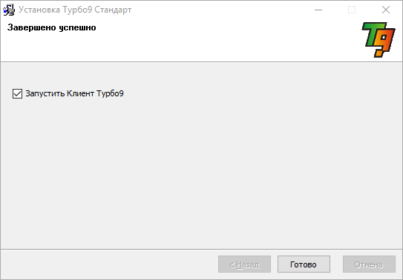

После этого запустится программа Турбо9 и появится информационное окно об обновлении проектов:
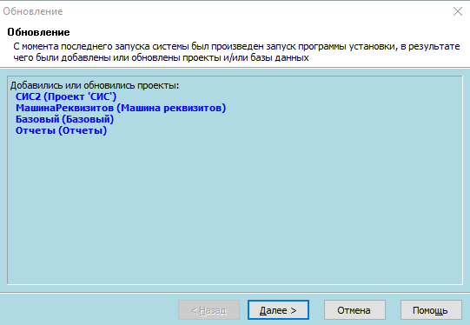

Нажмите «Далее». После завершения обновления нажмите «Готово».
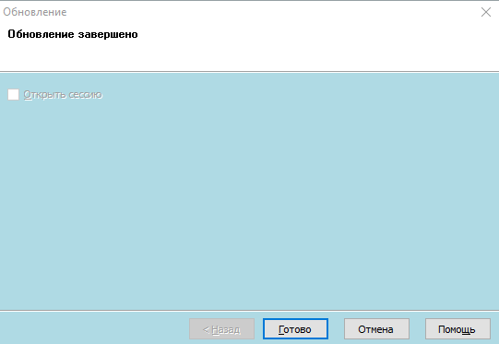

Установка прикладных проектов
Теперь на клиенте Турбо9 следует развернуть проект «Расчет заработной платы и денежного довольствия в государственных (муниципальных) учреждениях». Для этого нажмите F12. Будет включен режим администрирования.
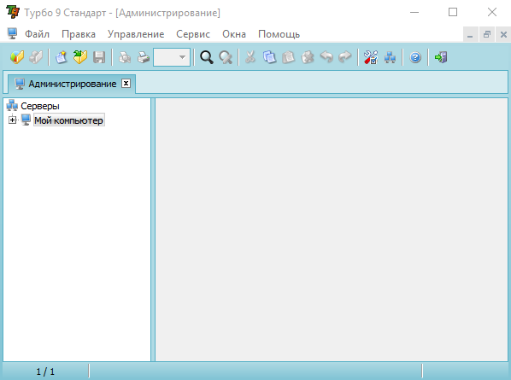
Дважды щелкните по строке «Мой компьютер». Всплывет окно, в котором требуется указать пользователя и пароль. По умолчанию пользователь «Администратор» не имеет пароля, поэтому оставьте поле «Пароль» пустым и нажмите кнопку «Выбор».
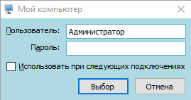
Под строкой «Мой компьютер» появится список. Щелкните правой кнопкой мыши по строке «Проекты» и выберите «Установить проекты…».
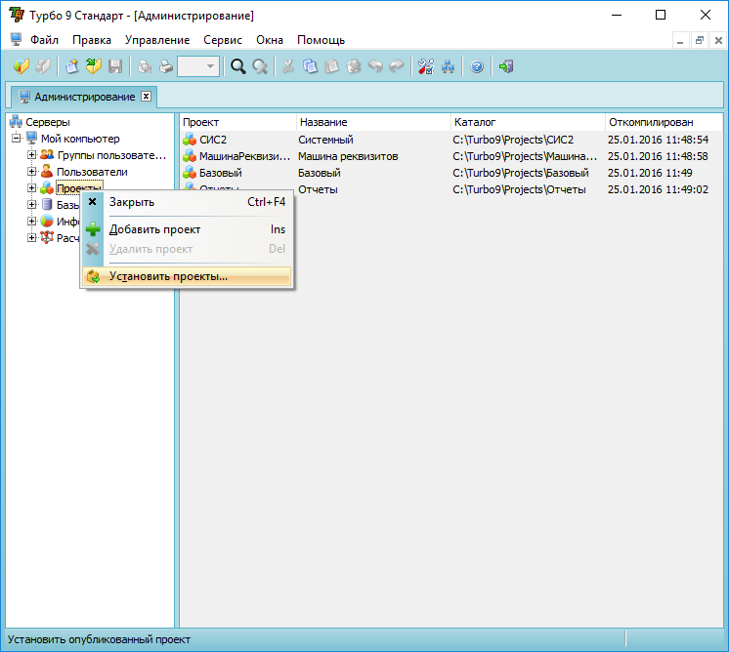
Укажите путь и имя файла публикации проекта «Расчет заработной платы и денежного довольствия в государственных (муниципальных) учреждениях».
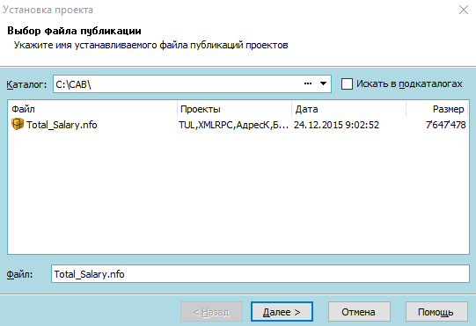
Убедившись, что выбраны все подпроекты, нажмите «Далее».
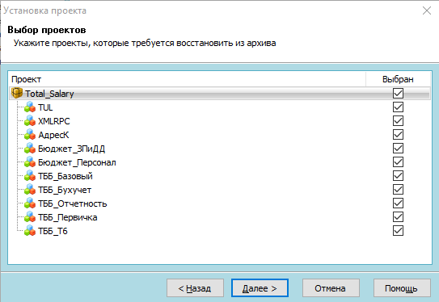
Будет предложено выбрать путь для установки проектов. Если выбрать пункт «Установить все проекты в каталог», в выбранном каталоге для каждого проекта будет создана отдельная папка.
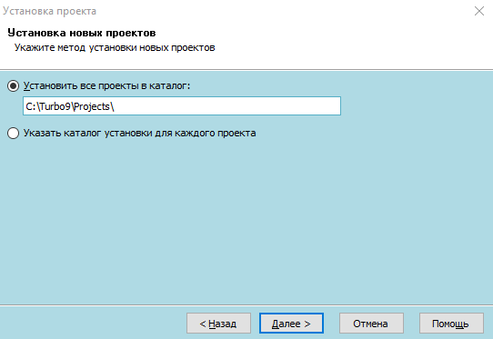
Нажмите «Далее».

Проверьте правильность задания параметров и нажмите «Начать».
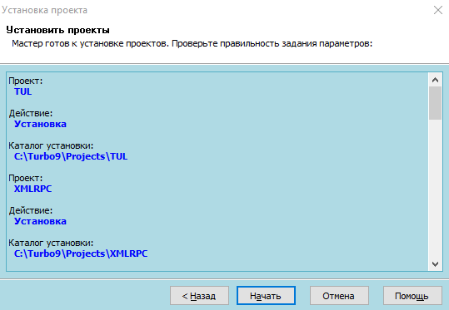
После окончания установки проекта, нажмите кнопку «Готово».
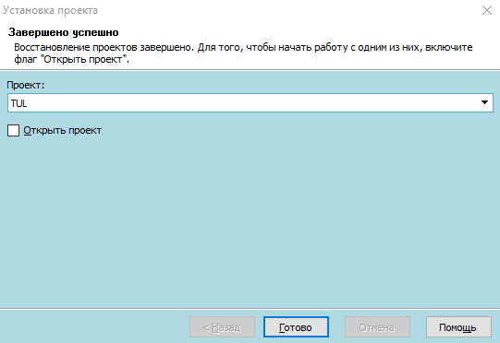

После установки проекта следует создать информационную базу. Для этого в режиме администрирования щелкните правой кнопкой мыши по строке «Информационные базы» и выберите пункт подменю «Создать/добавить базу…»
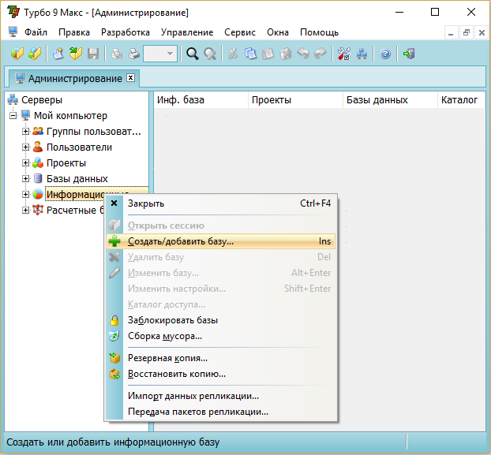

Запустится мастер создания информационной базы. Выберите режим «Создать новую» и нажмите кнопку «Далее».
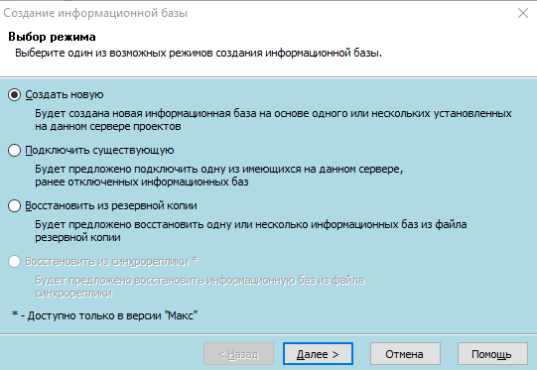
Укажите название базы и при необходимости измените каталог, в котором следует создать базу.
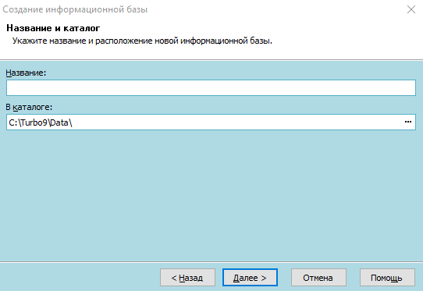

Для создания информационной базы достаточно выбрать только проект «Бюджет_ЗПиДД». Прочие проекты содержатся в нем в качестве подпроектов.
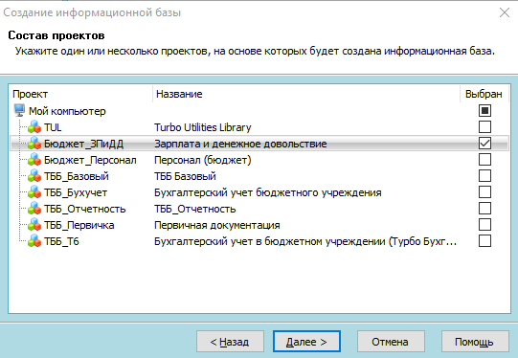
Нажмите «Далее».
Далее появится окно выбора СУБД. По умолчанию будет выбрана наиболее современная СУБД. Рекомендуем менять СУБД только в том случае, если уверены в необходимости замены.
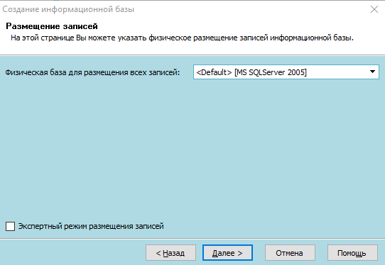
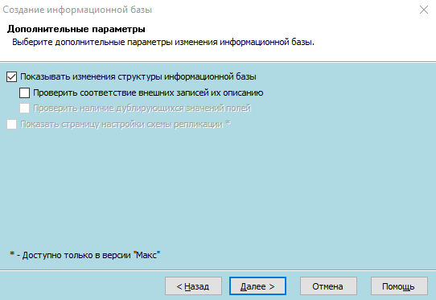
Нажмите «Далее».
Откроется информационное окно. Проверьте правильность данных для создания базы и нажмите кнопку «Начать»:
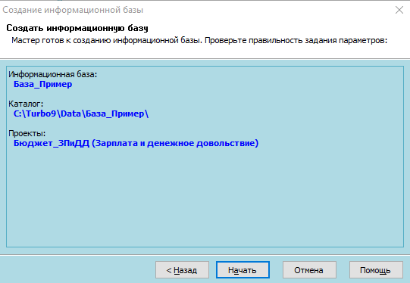

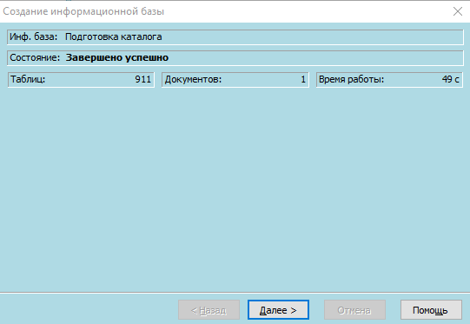
После окончания создания нажмите кнопку «Далее».
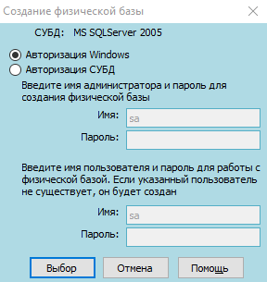
В окне «Создание физической базы» выберите «Авторизация Windows» (по умолчанию выбрана), если на ПК установлена операционная система (далее ОС) Windows (по поводу использования собственного режима авторизации - см. Помощь). Но если на ПК установлена другая ОС (Linux или Maс OS), необходимо выбрать «Авторизация СУБД».

Откроется информационное окно об окончании установки. Оставьте включенным флаг «Открыть сессию».
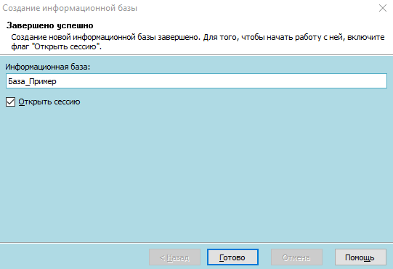
Появится окно ввода имени пользователя и пароля для входа в систему. Имя пользователя по умолчанию «Администратор», и у него пока еще нет пароля, поэтому нажмите «Выбор».
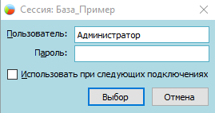
Выберите права для пользователя, под которыми Вы зайдете в систему. Права определяют внешний вид программы и возможности пользователя, для которого они используются. Для работы с проектом «Расчет заработной платы и денежного довольствия в государственных (муниципальных) учреждениях» выберите права «Зарплата».
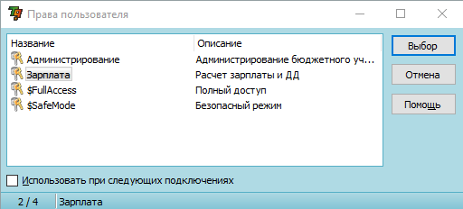

При первом запуске может потребоваться компиляция проектов. Выберите «Да».
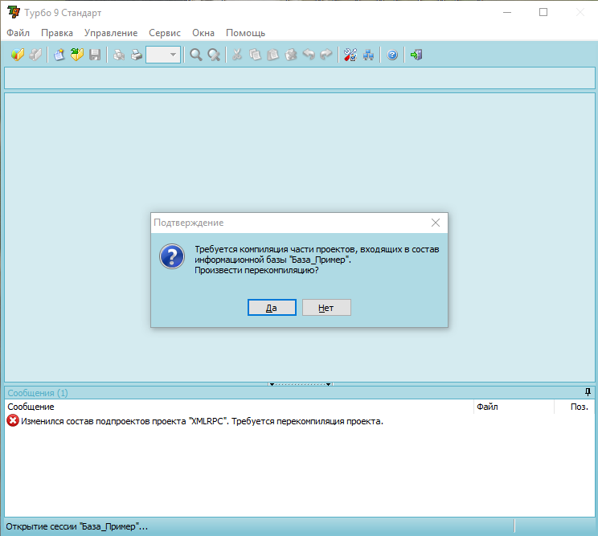
После перекомпиляции автоматически запустится обновление информационной базы.
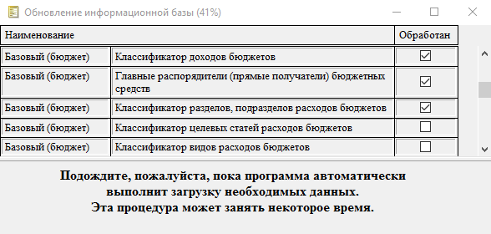

При каждом открытии пустой информационной базы возникает следующее сообщение:
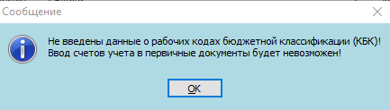
Оно справочное, и перестанет появляться после того, как будет заполнен справочник КБК.
После обновления базы следует перезапустить сессию. Выберите «Закрыть сессию».
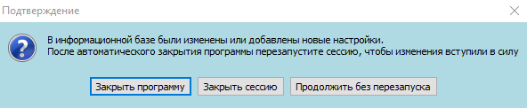
Чтобы открыть сессию повторно, в окне программы нажмите ярлык «Открыть сессию» в верхнем левом углу.
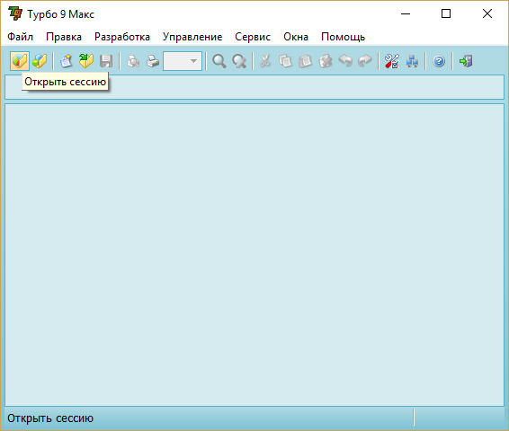

После этого Вам будет предложено выбрать информационную базу, в которую нужно зайти. Выберите созданную информационную базу и нажмите кнопку «Выбор»:
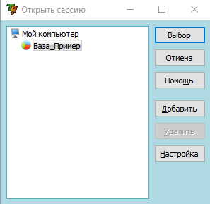
После этого откроется главная форма для работы в программе – центр управления:
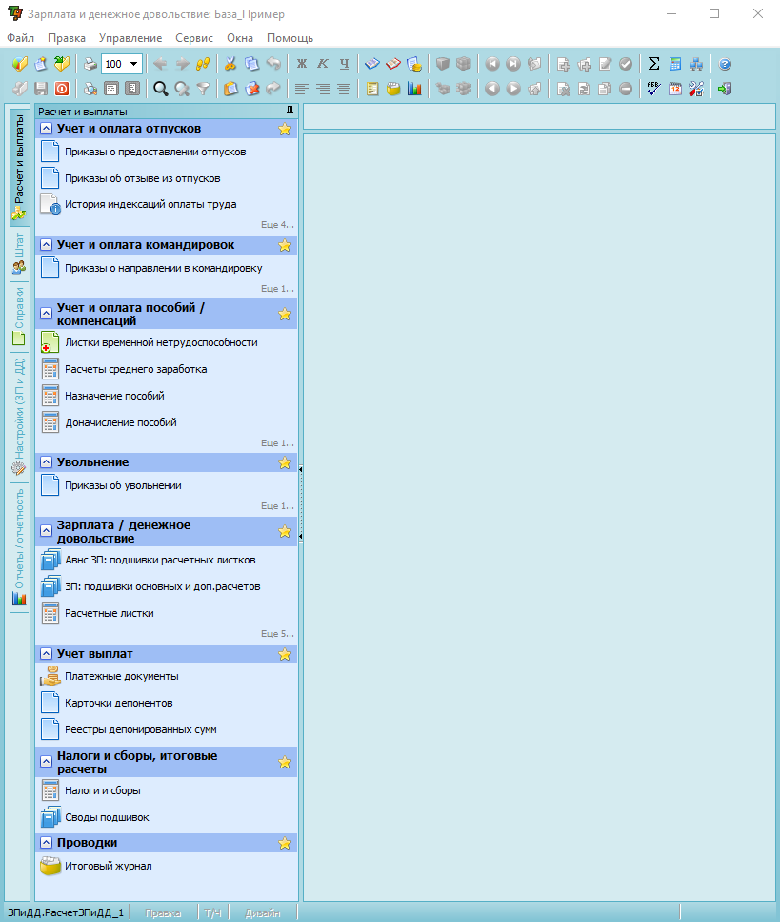
Приятной работы!

